O pohár Primátora statutárního města Jihlavy

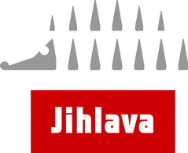

Turnaj se uskuteční pod záštitou
Primátora statutárního města Jihlavy

ve spolupráci s KSLH Kraje Vysočina

Pořadatel: DUKLA Jihlava – mládež, z.s.

Místo konání: Veřejné sportoviště pro lední sporty Jihlava
(zimní stadion-malá hala)

Termín: 8. – 9. dubna 2023

Kategorie: hráči ročníku 2013 a mladší

Účastníci: HC Slavia Praha, HC Mountfield Hradec Králové,
HC Piráti Chomutov, HC Střelci Jindřichův Hradec,
HC Dukla Jihlava žlutá, HC Dukla Jihlava bordó

